**\*\*\*\*\*\*\*\*\*\*MODULES, INTRODUCTION\*\*\*\*\*\*\*\*\*\*\***

* Khi dự án lớn lên, ta sẽ muốn chia nhỏ các file ra hay còn gọi là modules 1 module có thể chứa 1 class hoặc 1 thư viện hàm vì mục đích nào đó.
* Module chỉ là 1 file và 1 script sẽ là 1 file.
* Modules có thể load qua lại lẫn nhau sử dụng import và export.

+ export : đánh dấu hay nhãn cho biến hoặc hàm sẽ được access bên ngoài module.

+ import : cho phép import hàm từ module khác.

* Khi dung module, script cần biết là nó sẽ load module nên ta sẽ dùng attribute type để khai báo như sau :

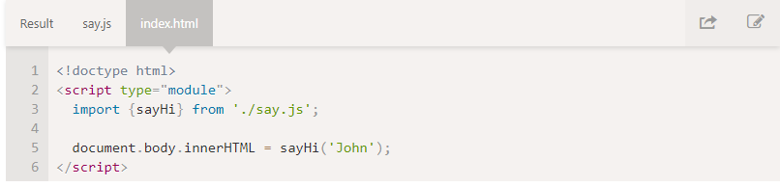

* Và gọi như sau

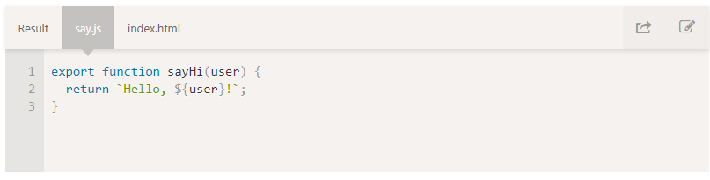

* NOTE : module sẽ chỉ hoạt động thông qua http nên nếu mở file bằng path sẽ ko có tác dụng, ta phải sử dụng local server
* **Điểm khác biệt với cách sử dụng script thông thường như sau :**
* Luôn luôn là “use strict”.
* Module-level scope : mỗi module sẽ có 1 top-level scope, top-level variables và functions ở 1 module sẽ không nhìn thấy trong module hay script khác.
* Vd như sau : hello.js cố dùng biến user trong user.js nhưng ko thành công :

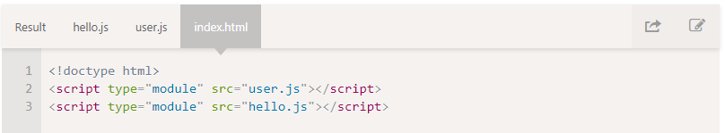

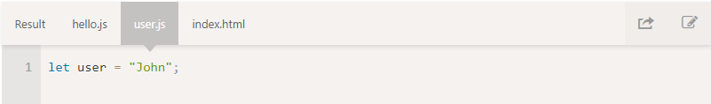

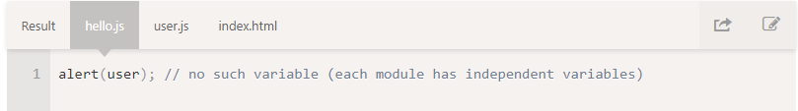

* Ta cần phải sử dụng import và export để sử dngj biến user

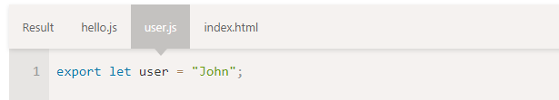

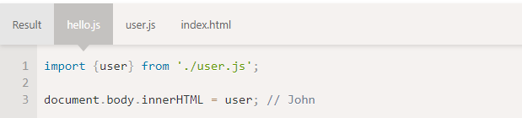

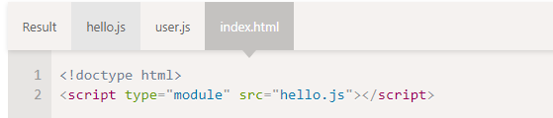

* Việc có scope riêng cũng áp dụng với script :

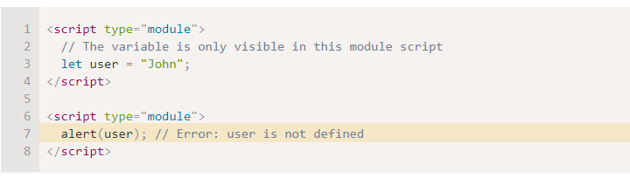

* **1 module code sẽ chỉ thực thi lần đầu tiên được import :**
* Nếu cùng 1 module được imported vào nhiều nơi, thì code sẽ chỉ thực thi ở lần đầu tiên được gọi,sau đó exports sẽ được gửi đến tất cả các importers.
* VD :

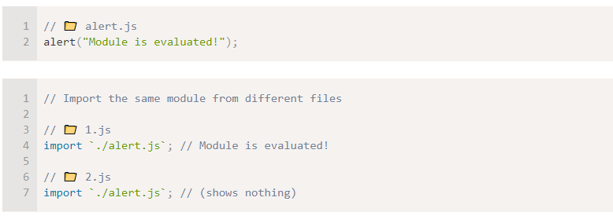

* Thông thường top-level sẽ được dùng để khởi tạo các biến, cấu trúc data, nếu muốn dùng thì ta sẽ import nó. Vd :

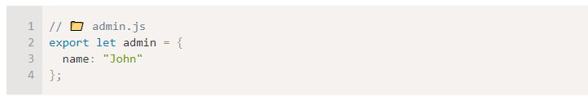

* **Nếu admin được import ở nhiều nơi nó sẽ khởi tạo 1 lần và truyền đến các module khác.**

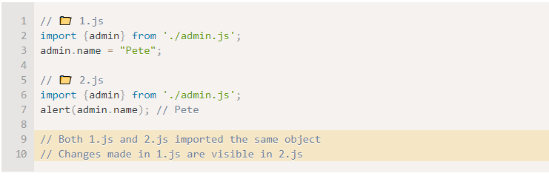

* **Tóm lại, nó sẽ được khởi ạo 1 lần và chia sẻ cho các module khác và nếu có sự thay đổi thì các module sẽ nhận biết được.**

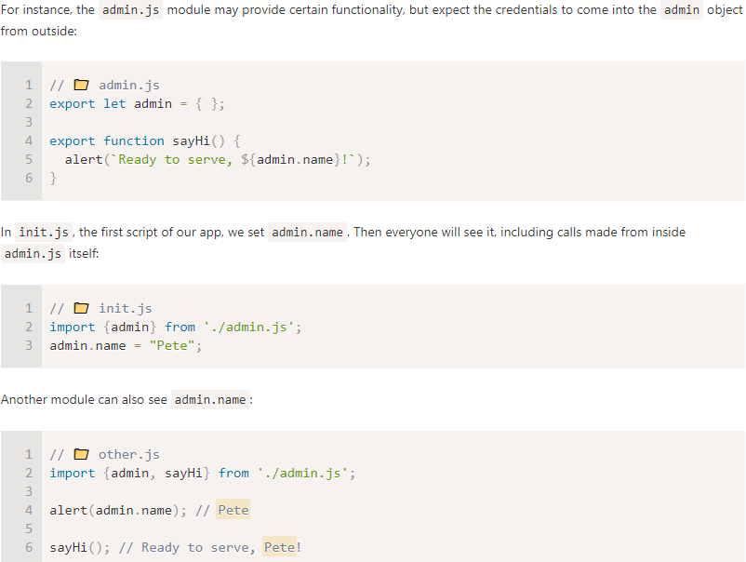

* **Import.meta :**
* Object import.meta chứa thông tin về module hiện tại
* Thông tin phụ thuộc vào môi trường, ví dụ browser thì sẽ là url của script hoặc url của web…

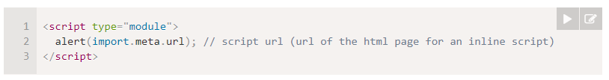

* **Trong module thì this sẽ là undefined. Trong khi với script sẽ là global object.**

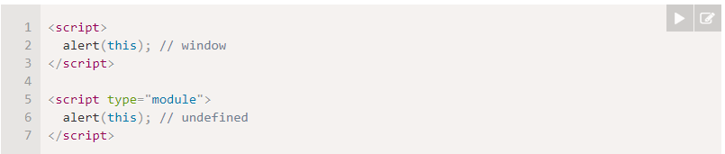

* **Module scripts là defer(hay có nghĩa là hoãn):**
* ­Việc tải module external scripts <script type=”module” src=”…’> sẽ không dừng quá trình xử lý HTML, chúng sẽ load song song.
* Module script đợi đến khi HTML load xong hoàn toàn sau đó mới run.
* Thứ tự của các script là qtrong : script first sẽ load trước.
* Từ đó, module scripts sẽ luôn thấy full HTML.

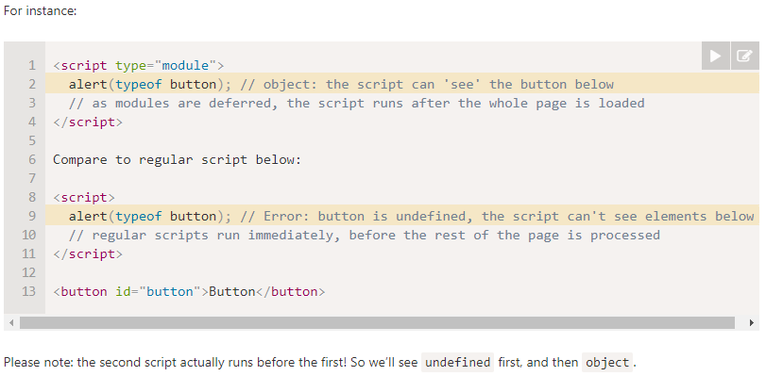

* **Tóm lại : Khi dùng modules ta phải biết rằng HTML page sẽ hiện hay load trước, sau đó module sẽ bắt đầu thực thi do đó người dùng sẽ thấy trang trước nhưng các chức năng có thể chưa hoạt động.**
* **Đọc them tại web.**